Αναστοχαστικό εργαλείο για την διερεύνηση των τρόπων που το εκπαιδευτικό μαθησιακό περιβάλλον στην προσχολική ηλικία ενισχύει την συμμετοχή των παιδιών

Σκοπός του αναστοχαστικού εργαλείου είναι η διερεύνηση του τρόπου που ο εσωτερικός ή εξωτερικός χώρος του νηπιαγωγείου ή άλλα περιβάλλοντα που αξιοποιούνται κατά την εκπαιδευτική διαδικασία πληρούν ορισμένα κριτήρια αλλά και απαραίτητες προϋποθέσεις για την ενίσχυση της ενεργητικής συμμετοχής των παιδιών στην ίδια τους την μάθηση. Στο παρόν αναστοχαστικό εργαλείο αξιοποιείται φωτογραφικό υλικό από διαφορετικές χώρες και καλείστε να εντοπίσετε αν οι απεικονιζόμενοι χώροι ανταποκρίνονται στα παρακάτω κριτήρια. Για την καλύτερη επεξεργασία του εργαλείου καλείστε πρώτα να μελετήσετε την παρουσίαση που υπάρχει στο εκπαιδευτικό υλικό «Η συμμετοχή των παιδιών σε διαδικασίες μάθησης ΙΙΙ».

Δείτε τα μαθησιακά περιβάλλοντα που προβάλλουν οι παρακάτω φωτογραφίες και εντοπίστε τα εξής κριτήρια:
- Μαθησιακούς χώρους που δομούνται ανάλογα με τις αναπτυξιακές ανάγκες των παιδιών (π.χ. τα έπιπλα /και όργανα είναι στο ύψος των παιδιών, ο έντυπος λόγος παρουσιάζεται με κατάλληλο για την ηλικία τους τρόπο, τα παιχνίδια είναι κατάλληλα για την ηλικία τους κ.λπ.),
- Μαθησιακά περιβάλλοντα στα οποία καταβάλλεται προσπάθεια να μειωθούν οι περισπασμοί κατά τη διάρκεια των οργανωμένων δραστηριοτήτων (π.χ. δεν περιέχουν αντικείμενα ή ερεθίσματα που να αποσπούν την προσοχή των παιδιών, δεν περιέχουν ερεθίσματα άσχετα με το μαθησιακό στόχο, δεν επιτρέπουν στα παιδιά να γνωρίζουν τι εξελίσσεται έξω από την τάξη κ.λπ.).
- Μαθησιακά περιβάλλοντα που οργανώνονται ώστε να επιτρέπουν την παρατήρηση συγκεκριμένων προτύπων συμπεριφοράς (π.χ. το να μένουν οι μαθητές σιωπηλοί και απόλυτα συγκεντρωμένοι σε αυτά που παρουσιάζει η εκπαιδευτικός, να παρατηρούν τον τρόπο με τον οποίο εργάζεται ένας επιστήμονας κ.λπ.).
- Μαθησιακά περιβάλλοντα που υποστηρίζουν την ανακάλυψη.
- Μαθησιακά περιβάλλοντα που υποστηρίζουν την αλληλεπίδραση μεταξύ των παιδιών.
- Μαθησιακά περιβάλλοντα που επιτρέπουν την πολύπλευρη διερεύνηση των παιδιών.
- Μαθησιακά περιβάλλοντα που προτρέπουν για την διερεύνηση διαφορετικών αντιλήψεων (π.χ. συμπεριλαμβάνουν υλικά που αντιπροσωπεύουν άλλες κουλτούρες ή μειονότητες, ή αποτελούν παραδείγματα ενός άλλου τρόπου ζωής κ.λπ.).

Εικόνα 1 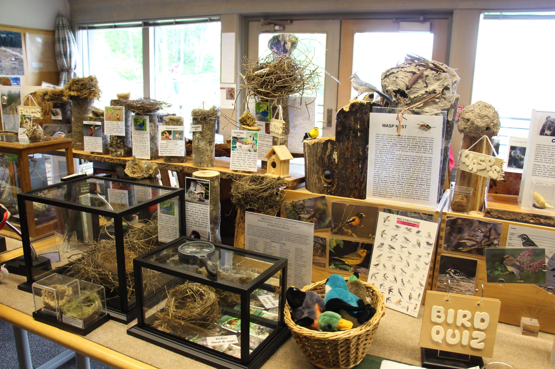 (Jllm06, 2014)
Εικόνα 2 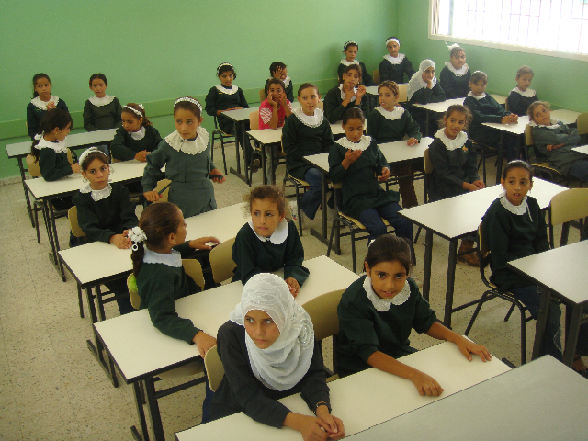 (Al Jazeera, 2009)
Εικόνα 3 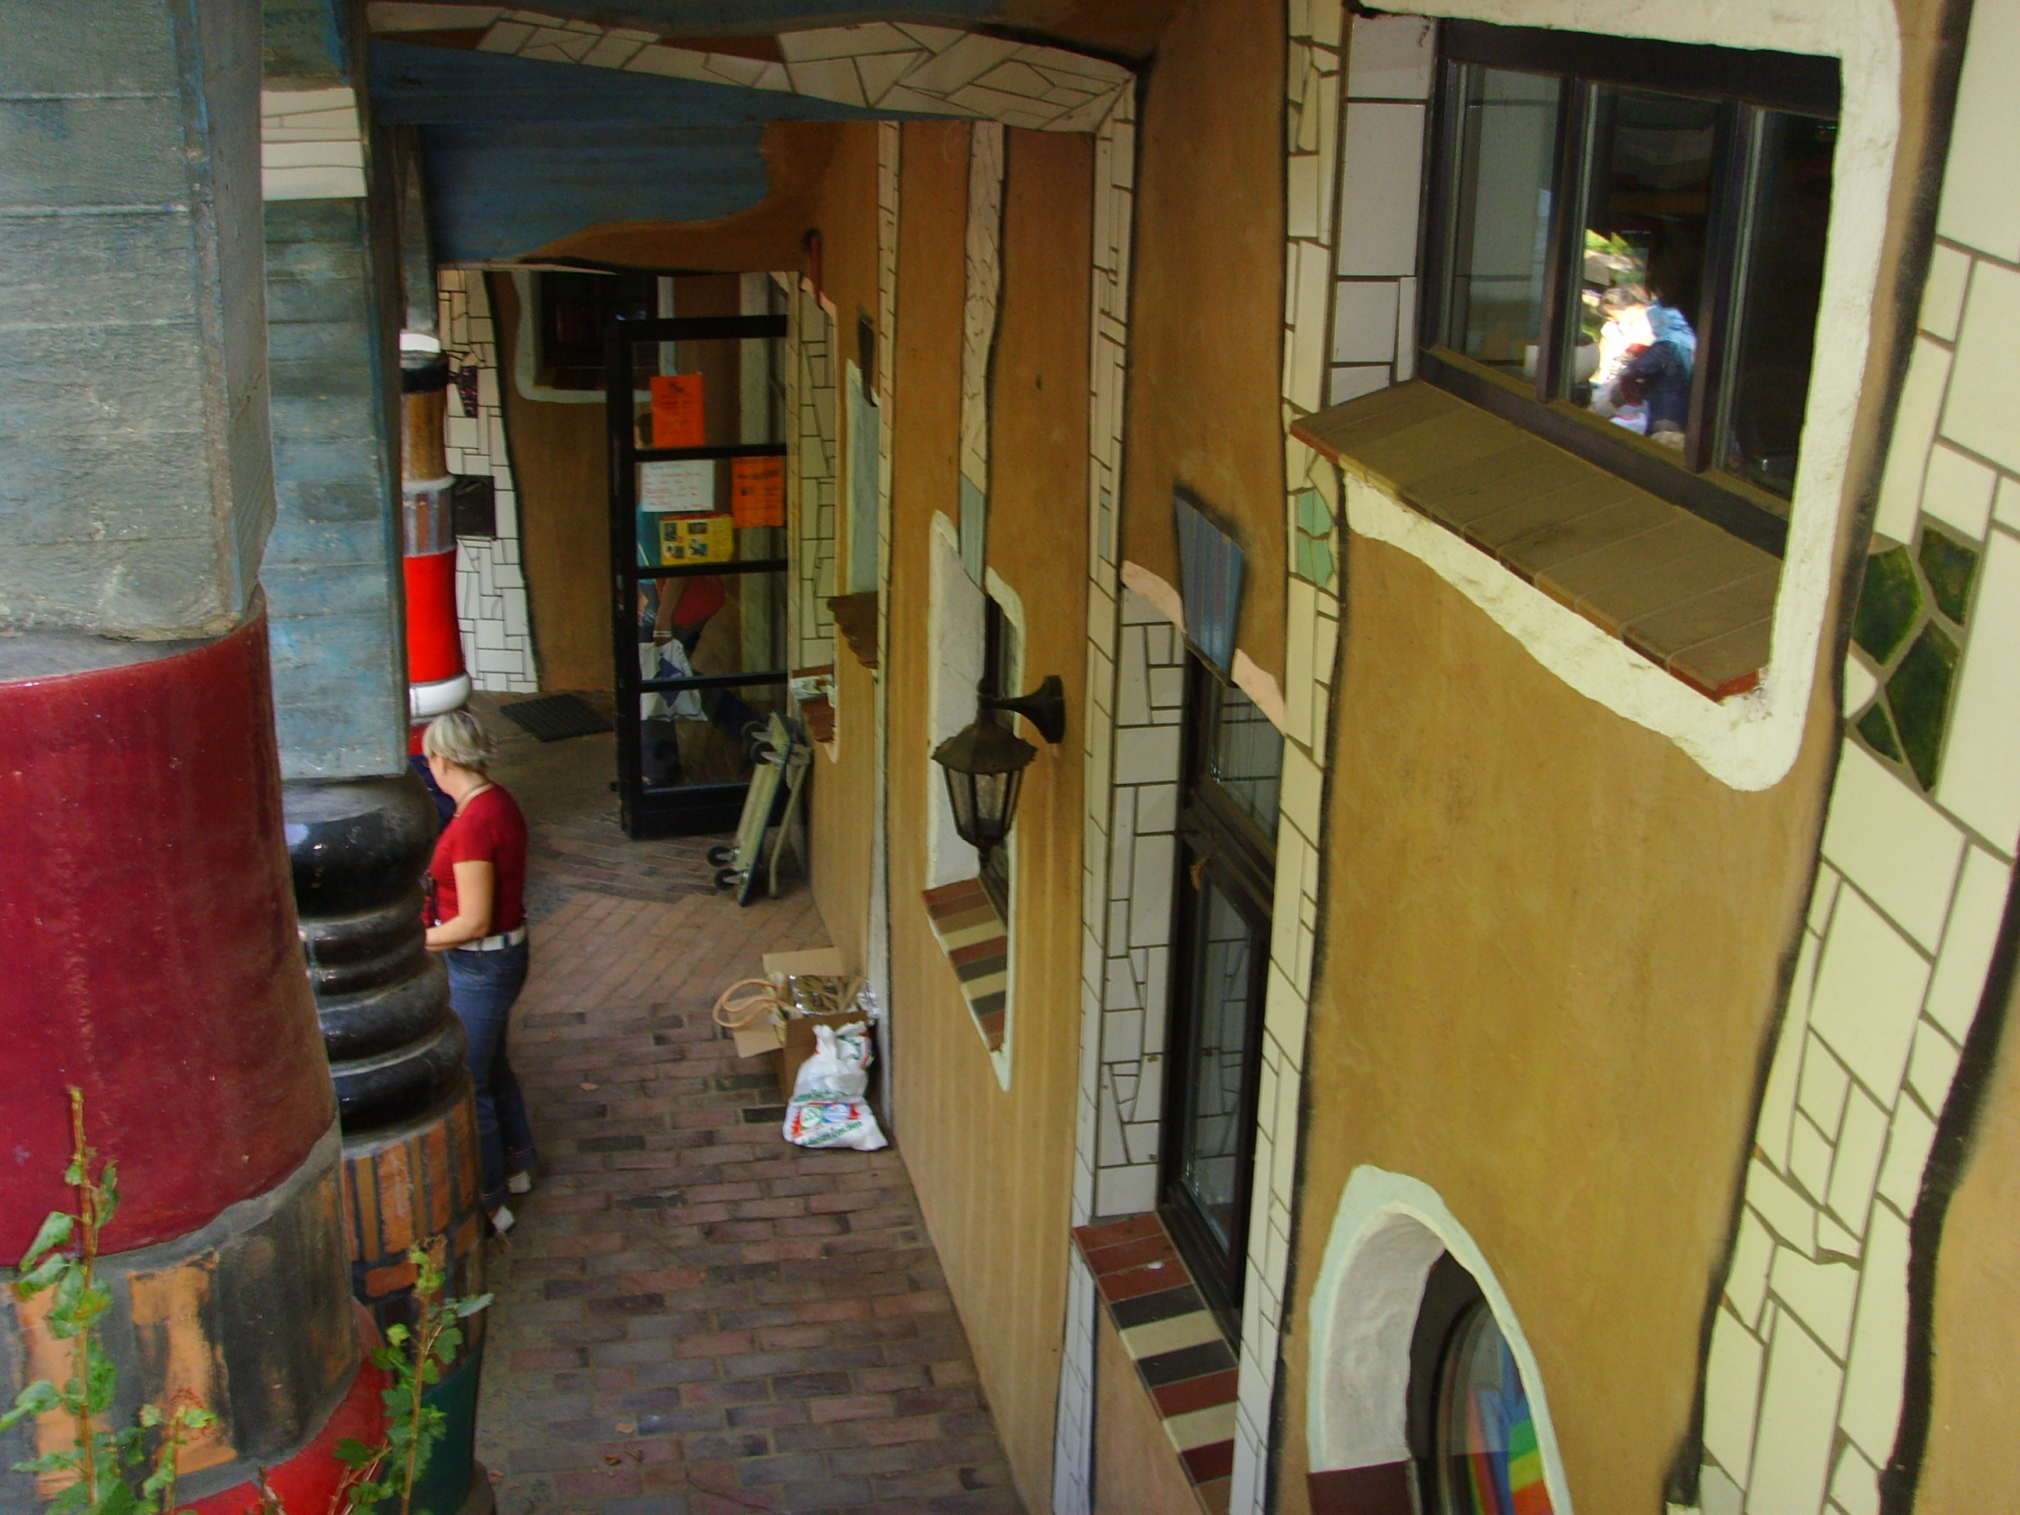 (Gerbil, 2006)
Εικόνα 4 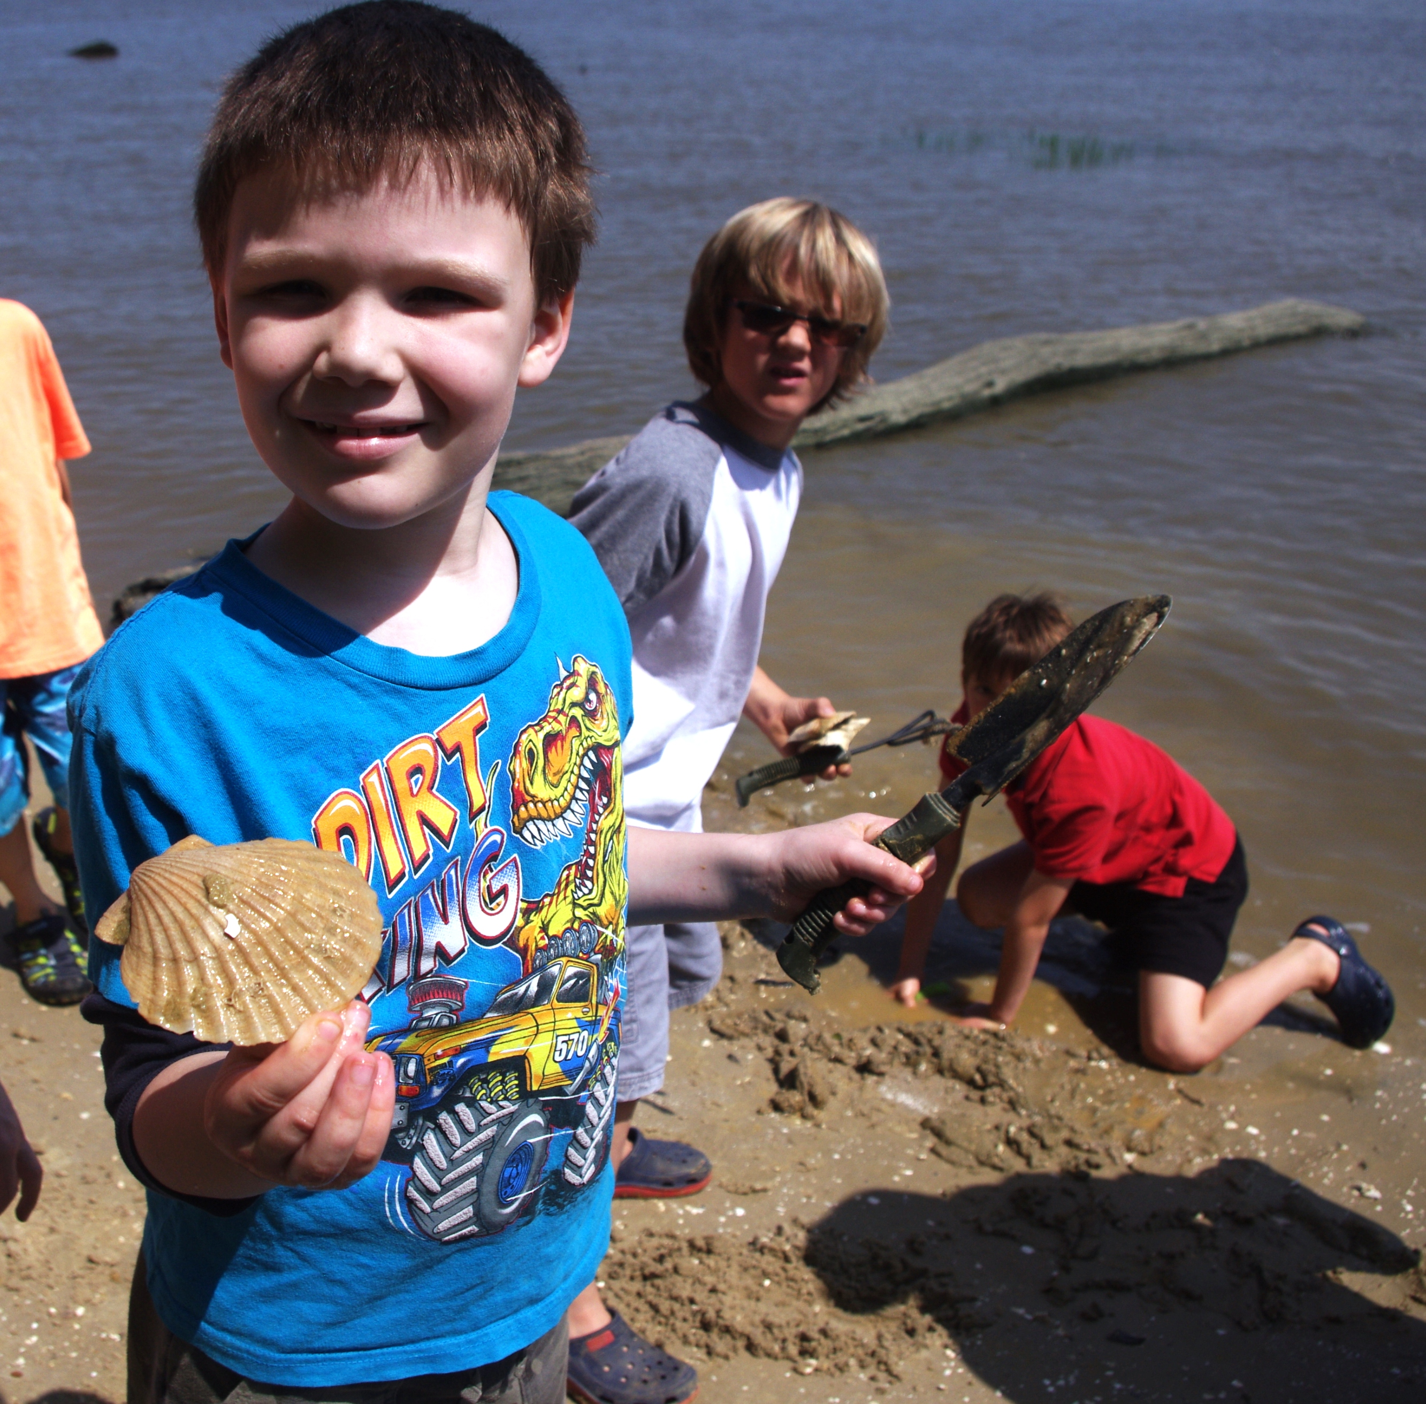 (Parks, 2016)
Εικόνα 5 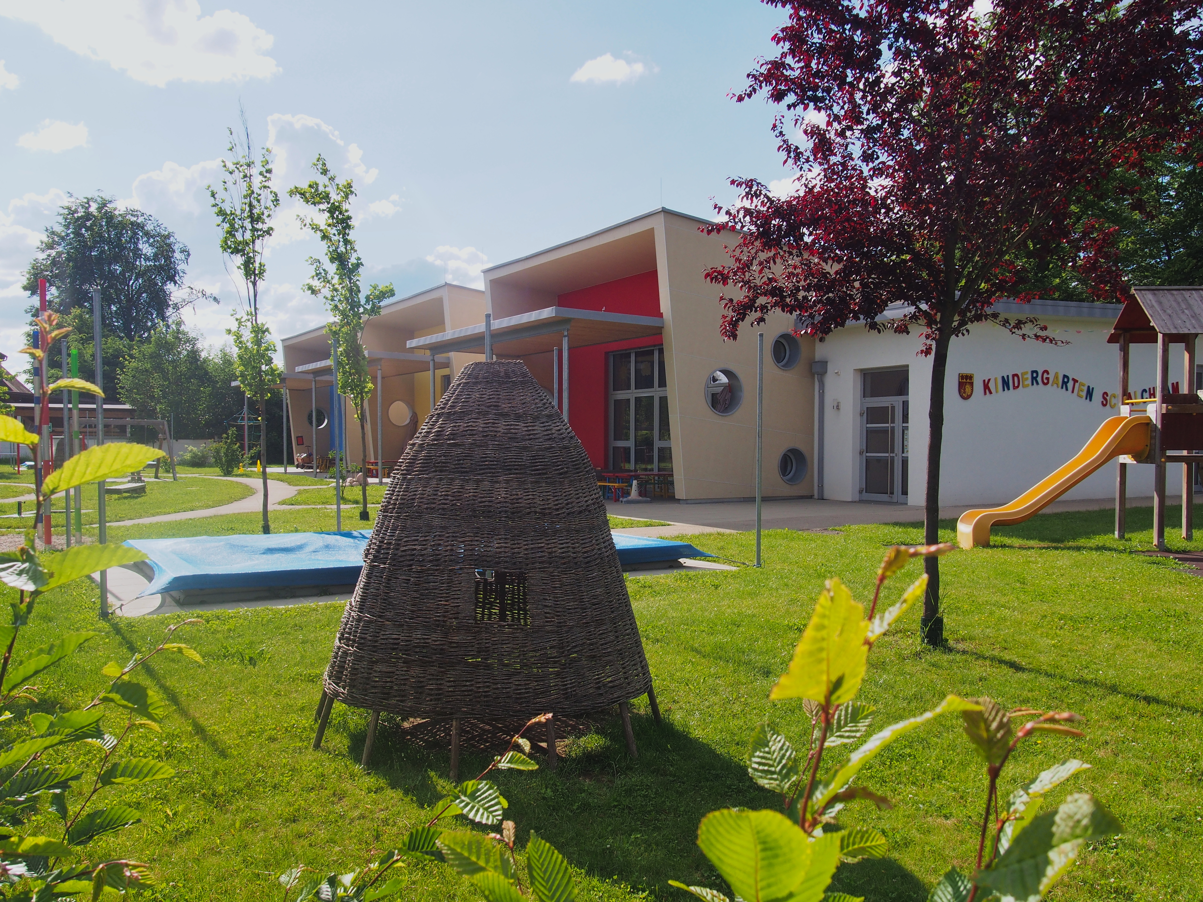 (Man77, 2020)
Εικόνα 6 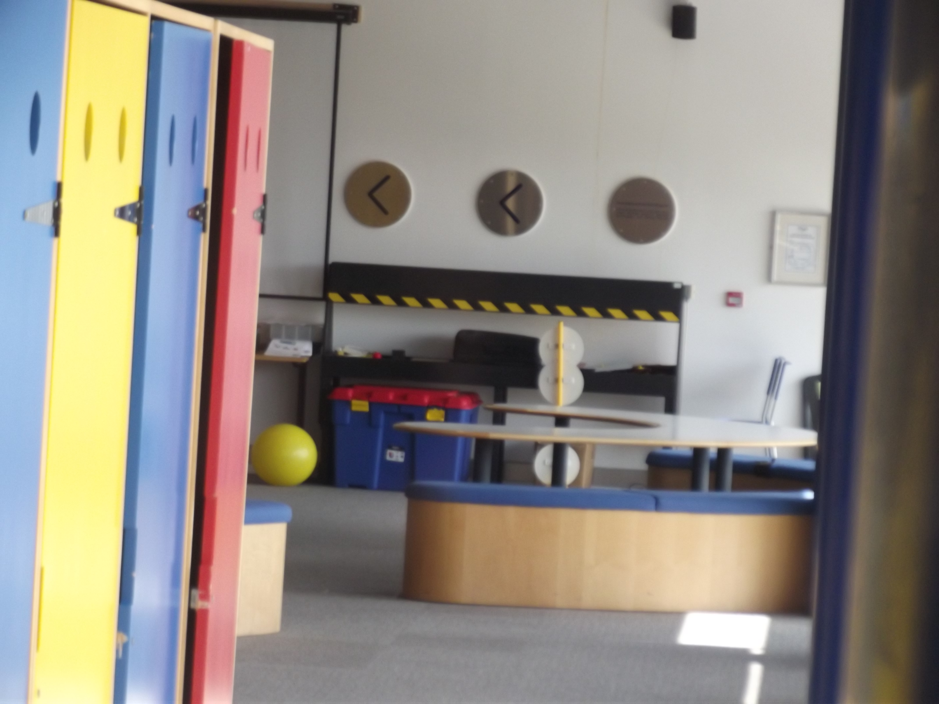 (Brown, 2014)
Εικόνα 7 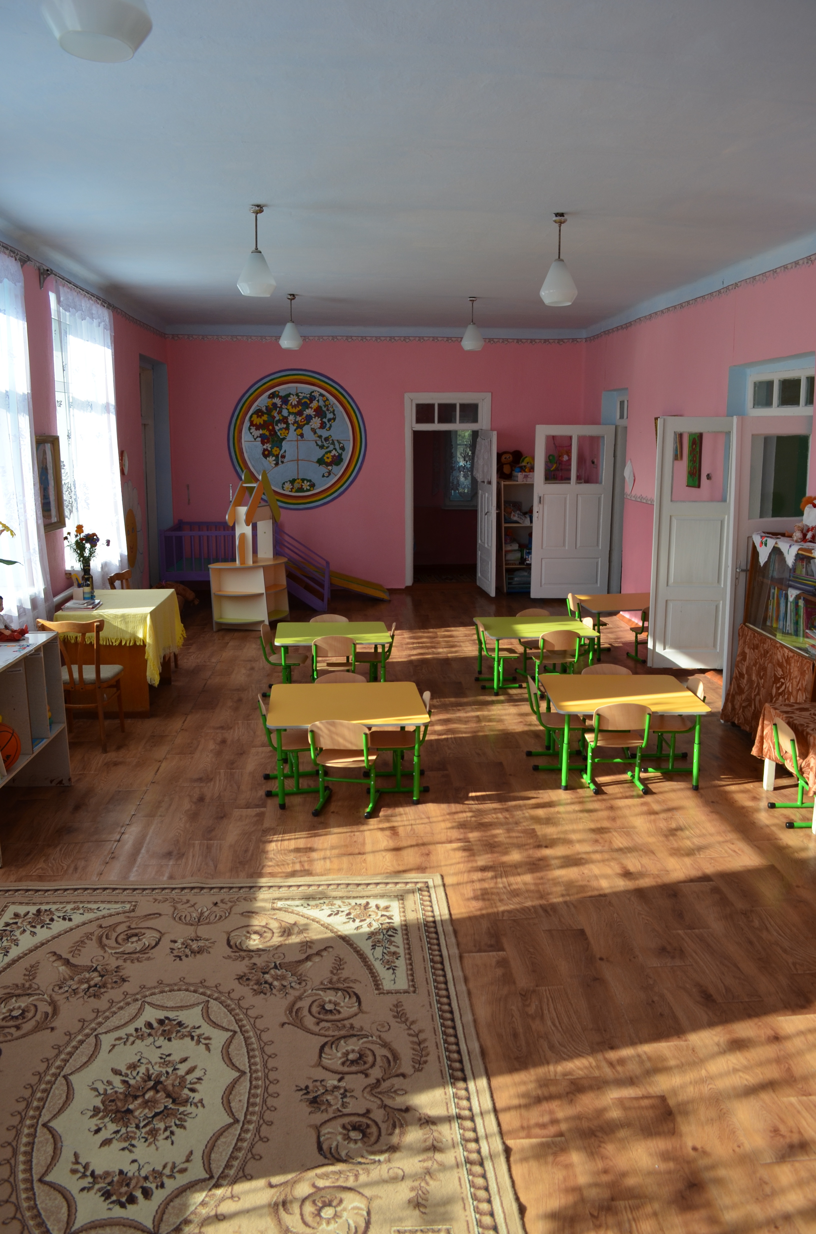 (Visem, 2014)
Εικόνα 8 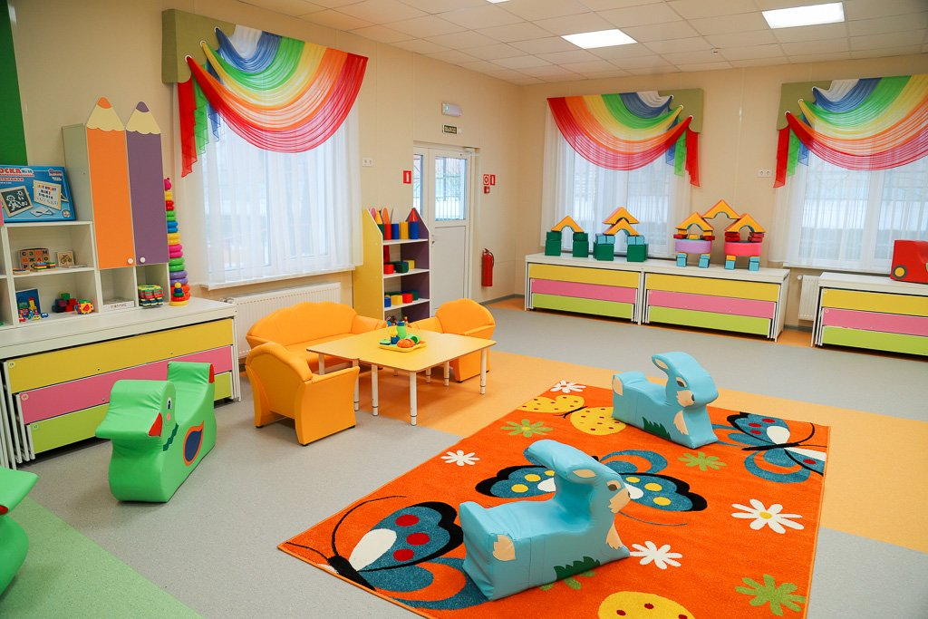 (области, 2020)
Εικόνα 9 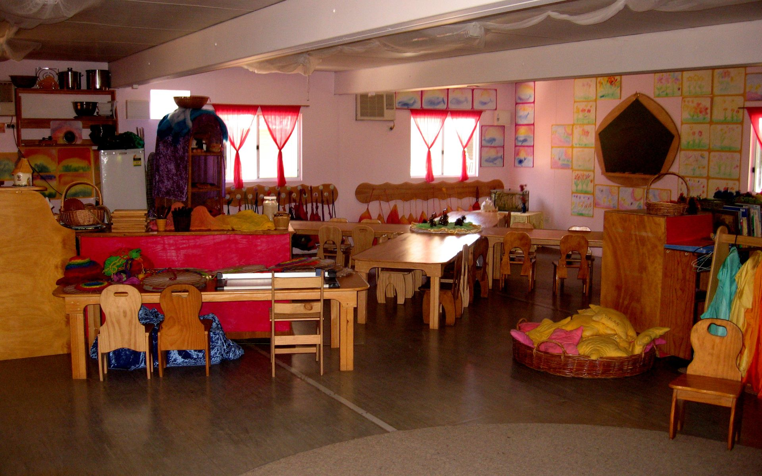 (Anonymous, 2009)
Εικόνα 10 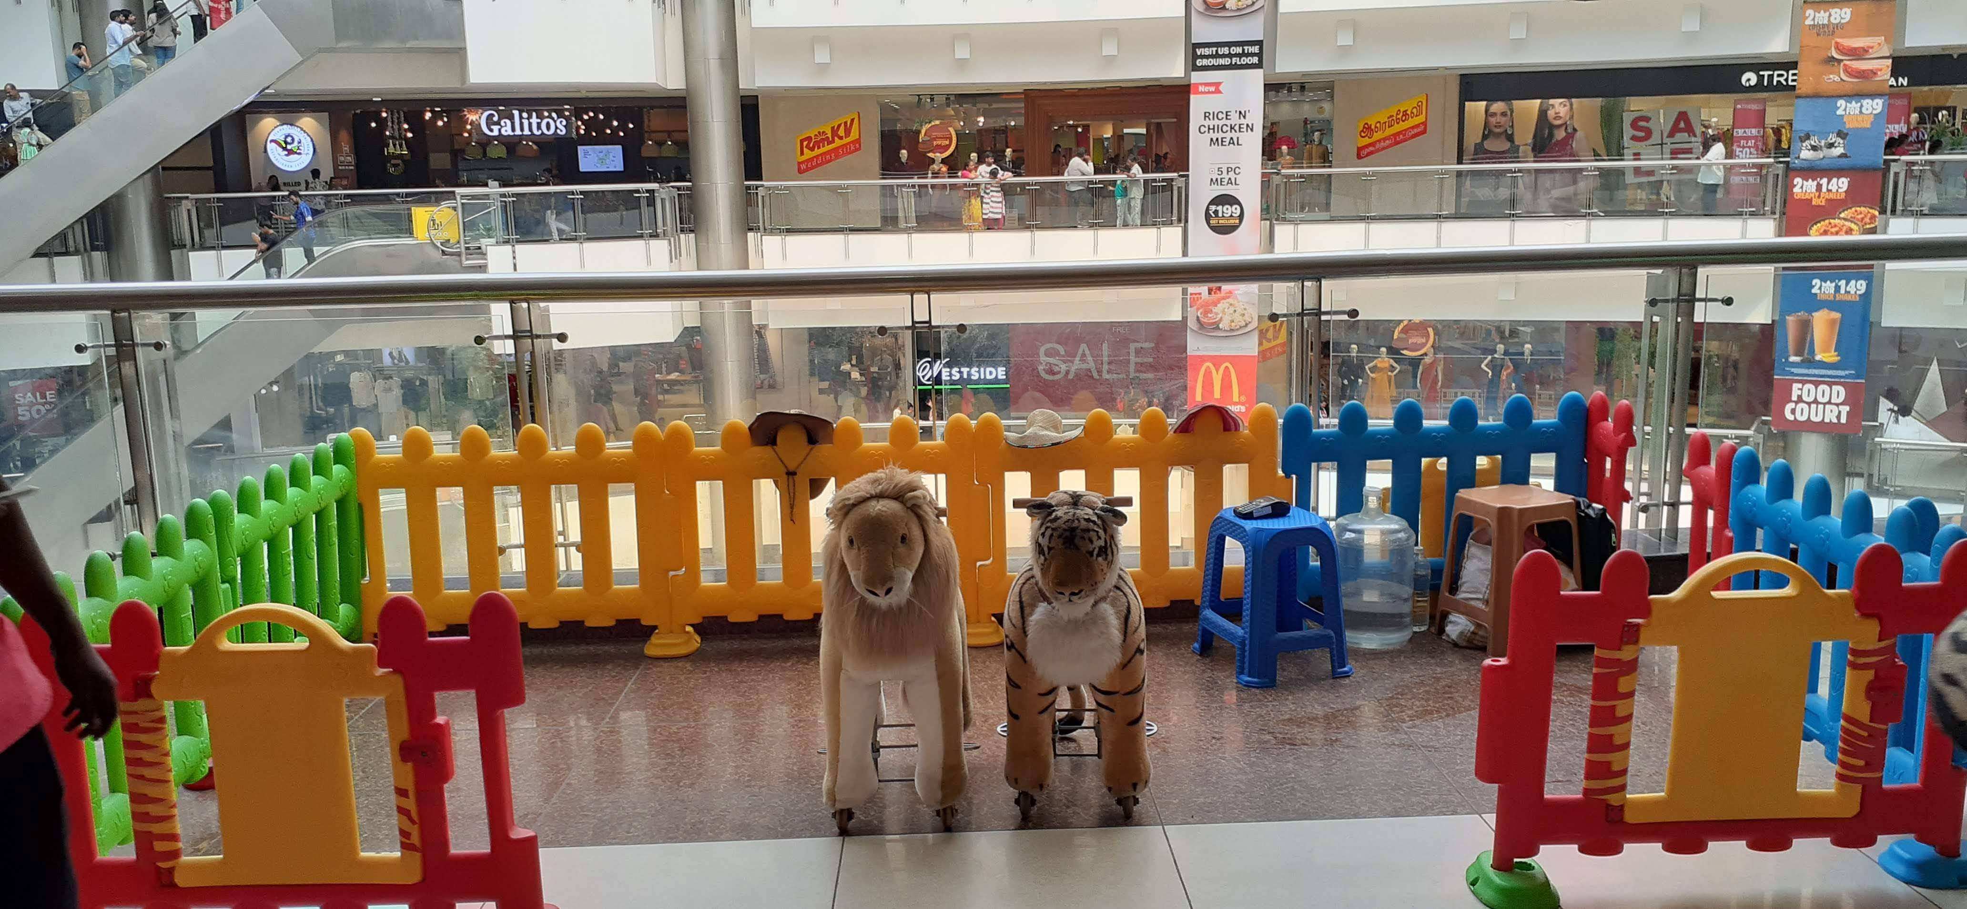 (Helppublic, 2020)

Προτάσεις για ανατροφοδότηση:

Κριτήριο | Προτάσεις
- Περιβάλλοντα που δομούνται σύμφωνα με τις αναπτυξιακές ανάγκες των παιδιών. | Εικόνες 1, 3, 4, 5, 6, 7, 8, 9, 10.
- Περιβάλλοντα που ενισχύουν τη συγκέντρωση της προσοχής των παιδιών μέσα από προσεκτικό έλεγχο των ερεθισμάτων. | Εικόνα 2 και ως ένα βαθμό το περιβάλλον που βλέπουμε στην Εικόνα 7.
- Περιβάλλοντα που αναδεικνύουν συγκεκριμένα πρότυπα συμπεριφοράς, | Κατά μια έννοια το περιβάλλον που παρουσιάζεται στην Εικόνα 2.
- Περιβάλλοντα που προτρέπουν, υποστηρίζουν και ενισχύουν την ανακάλυψη. | Εικόνες 1, 4, 5, 9 και σε μικρότερο βαθμό τα περιβάλλοντα στις Εικόνες 6, 8 και 10.
- Περιβάλλοντα που επιτρέπουν κι ενθαρρύνουν την αλληλεπίδραση μεταξύ των παιδιών. | Εικόνες 4, 5, 7, 8, 9 και σε μικρότερο βαθμό τα περιβαλλοντα στις εικόνες 6 και 10.
- Περιβάλλοντα που ενθαρρύνουν και υποστηρίζουν την πολύπλευρη διερεύνηση θεμάτων. | Εικόνες 1, 4, 5.
- Περιβάλλοντα που ενθαρρύνουν και υποστηρίζουν τη διερεύνηση διαφορετικών αντιλήψεων. | Εικόνα 5

Αναφορές
Al Jazeera, English. (2009). Palestinian children in the Gaza Strip have returned to school after summer break but faces overcrowding in classroom. Girls in a full classroom. https://commons.wikimedia.org/wiki/File:Girls_in_a_full_classroom_-_Flickr_-_Al_Jazeera_English.jpg
Anonymous. (2009). A photograph of the Kindergarten room at Shearwater Steiner School. The primary school rooms are rather irregular, each designed specifically for those children; note that the desks are in a cross. Own work. https://commons.wikimedia.org/wiki/File:Shearwater_Steiner_Kindergarten.jpg
Brown, E. (2014). A return visit to We Made It on Level 1 of Thinktank. https://www.flickr.com/photos/ell-r-brown/13901971711/. https://commons.wikimedia.org/wiki/File:We_Made_It_-_Thinktank_Birmingham_Science_Museum_-_Edison_classroom_(13901971711).jpg
Gerbil. (2006). Municipal Kindergarten in Frankfurt am Main-Heddernheim, projected by Friedensreich Hundertwasser. Own work. https://commons.wikimedia.org/wiki/File:Hundertwasser-Kindergarten_(6).jpg
Helppublic. (2020). Toy Pony Cycles, at Vijaya Forum, shopping mall, Chennai, Tamil Nadu, India. Own work. https://commons.wikimedia.org/wiki/File:Toy_Pony_Cycles_at_Vijaya_Forum_Chennai_Tamil_Nadu_India.jpg
Jllm06. (2014). Natural history display. Own work. https://commons.wikimedia.org/wiki/File:Forest_Learning_Center_08.JPG
Man77. (2020). Kindergarten Schalchham. Own work. https://commons.wikimedia.org/wiki/File:Kindergarten_Schalchham.jpg
Parks, V. S. (2016). We discovered that the osprey have two chicks, an inquisitive northern water snake, a snapping turtle digging out a nest, a mud turtle that had laid it’s eggs, an a rat snake. Not your average Fossil Frenzy. https://commons.wikimedia.org/wiki/File:YR_Not_your_average_Fossil_Frenzy_(27189536766).jpg
Visem. (2014). Українська: Дятячий садок у селі Чорномин. Own work. https://commons.wikimedia.org/wiki/File:Kindergarten_in_Chornomyn_09.JPG
области, П.-служба губернатора Т. (2020). Русский: Детский сад Центра образования №19 в Туле. https://gubernator.tularegion.ru/sobytiya/po-porucheniyu-alekseya-dyumina-v-tulskoy-oblasti-stroyatsya-modulnye-detskie-sady/. https://commons.wikimedia.org/wiki/File:Kindergarten_of_Education_Center_No._20.jpg

